Содержание
1 Реализация полиномиальной интерполяции в MathCAD. 2
1.1 Реализация интерполяционного многочлена Лагранжа 2
1.1.1 С помощью канонического полинома. 2
1.1.2 Посредством полинома Лагранжа 4
1.2 Реализация интерполяционного многочлена Ньютона 6
1.2.1 С помощью многочлена Ньютона. 6
1.2.2 С помощью программирования. 7
1.3 Реализация обратного интерполирования 9
1.3.1 Замена аргумента и значения функции в полиномах Лагранжа и Ньютона 9
1.3.2 Переименование векторов х и у 12
2 Реализация полиномиальной интерполяции в Mathematica 14
3 Реализация полиномиальной интерполяции в Maple 16

1 Реализация полиномиальной интерполяции в MathCAD.

1.1 Реализация интерполяционного многочлена Лагранжа
Пример 1. Пусть функция задана таблицей
Таблица 1 Исходные данные в задаче интерполирования
 | 132 | 140 | 150 | 162 | 170 | 180
 | 330 | 350 | 385 | 425 | 450 | 485

Построить интерполяционный многочлен Лагранжа для функции, заданной таблично, найти значение этой функции в точке x=250, построить графики полученного многочлена Лагранжа функции, заданной таблично, многочлена n-ой степени и функции, реализующей интерполяционный многочлен Лагранжа с помощью программирования и оценить точность приближения.
Решение. Решение данной задачи можно представить в 3 формах:
- с помощью канонического полинома;
- посредством полинома Лагранжа;
- с помощью программирования.

1.1.1 С помощью канонического полинома.
Вводим матрицы исходных данных
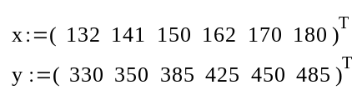
Далее нужно сформировать матрицу коэффициентов М системы 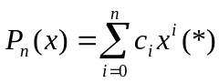
Рис. 1.1.1 Исходные данные к задаче

Находим величину n-показатель степени многочлена:
Рис. 1.1.2. Нахождение показателя степени многочлена
Задаем переменные
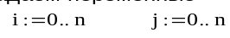
Рис. 1.1.3. Задание переменных
Согласно формуле 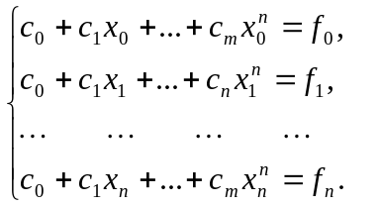, имеем
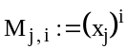
Рис. 1.1.4. Задание матрицы М
Задаем значение 1 в первый столбец матрицы
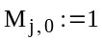
Рис. 1.1.5. Значения первого столбца матрицы М
Замечание. Матрица М – это вспомогательный элемент при нахождении коэффициентов полинома, то ее значение можно не выводить на экран, так как в зависимости от количества узлов интерполирования, она может иметь большой вид, что не всегда удобно при просмотре.
Решив полученную систему, мы тем самым найдем коэффициенты полинома
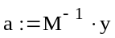
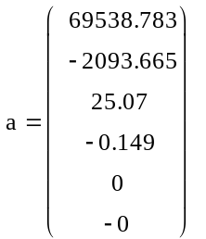
Рис. 1.1.6. Коэффициентов интерполяционного многочлена Лагранжа
Далее формируем канонический полином и проверяем правильность полученных коэффициентов, подставив значение х из числа заданных, например х=156.
Согласно формуле (*) имеем при 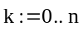
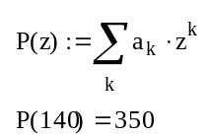
Рис. 1.1.7. Проверка правильности коэффициентов интерполяционного многочлена Лагранжа
Находим значение функции в точке х=156
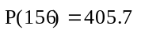
Рис. 1.1.8. Нахождение значения функции в точке
1.1.2 Посредством полинома Лагранжа:
1. Вводим матрицы исходных данных (см. рис. 1.1.1);
2. находим величину n-показатель степени многочлена (см. рис. 1.1.2);
3. задаем переменные (см. рис. 1.1.3):
4. записываем формулу Лагранжа в символьном виде:
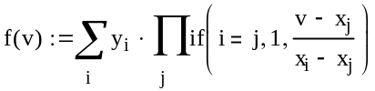
Рис. 1.1.9 Формула Лагранжа в символьном виде
5. проверяем правильность написанной формулы и находим значение функции в искомой точке х=156:
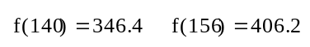
Рис. 1.1.10 Проверка правильности формулы Лагранжа,
нахождение значения функции в искомой точке.
1.1.3 С помощью программирования.
Составляем функцию, реализующую интерполирование функций многочленом Лагранжа и находим ее значение в заданной точке..
Алгоритм решения задачи с помощью программирования:
  - задание исходных данных x и y;
  - нахождение величины n-показателя степени многочлена;
  - пусть по умолчанию многочлен Лагранжа имеет значение 0;
  - задаем внешний цикл:
    - пусть первый лагранжевый коэффициент равен 1
    - задаем внутренний цикл
      - находим все лагранжевые коэффициенты
    - значение многочлен Лагранжа будет вычисляться как сумма значения многочлена Лагранжа, полученного на предыдущем этапе и произведения лагранжевого коэффициента на соответствующее значение функции.
  - вывод значения многочлена Лагранжа
После завершения программы следует присвоить некоторой переменной q нужное значение, а затем вывести значение многочлена Лагранжа, используя только что составленную функцию
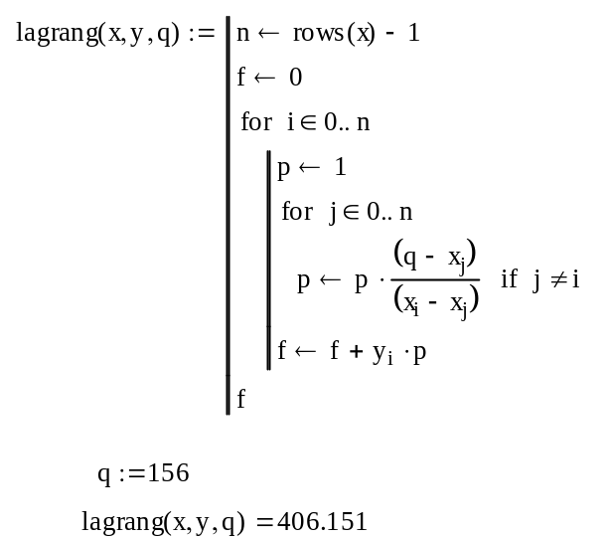
Рис. 1.1.11. Функция, возвращающая значение многочлена 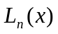
здесь аргументы функции: q – координата точки; x – вектор, содержащий координаты узловых точек; y– вектор, содержащий значения интерполируемой функции в узловых точках.
4. Построим графики следующих полученных функций:
- график функции, заданной таблично;
- график полученного многочлена Лагранжа n-ой степени;
- функции, полученной с помощью программирования при 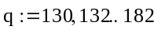.
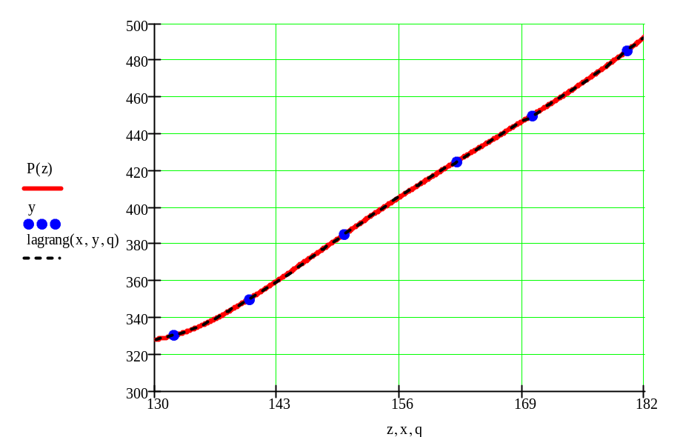
Рис. 1.1.12. Визуализация исходных данных и интерполяционных полиномов
Из рисунка 1.1.12 видно, что, во-первых, графики построенного многочлена Лагранжа, полученного различными способами, проходят через узлы интерполяции, во-вторых, взяв любое значение аргумента из интервала [132;180], можно найти соответствующее значение функции.

1.2 Реализация интерполяционного многочлена Ньютона
Пример 2. Пусть функция задана таблицей 1. Требуется построить интерполяционный многочлен Ньютона для функции, заданной таблично, найти значение этой функции в точке x=156, построить графики функции, заданной таблично, полученного многочлена Ньютона и функции, реализующей интерполяционный многочлен Ньютона с помощью программирования и оценить точность приближения.
Решение: Решение данной задачи можно представить в 2 формах:
- с помощью многочлена Ньютона;
- с помощью программирования;

1.2.1 С помощью многочлена Ньютона.
Вводим матрицы исходных данных (см. рис. 1.1.1):
Далее необходимо сформировать матрицу разделенных разностей С:
Находим величину n-показатель степени многочлена (см. рис. 1.1.2):
Задаем переменные:
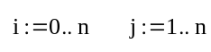
Рис. 1.2.1 Переменные в формуле
В нулевой столбец записываем массив y:
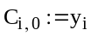
Рис. 1.2.2 Нулевой столбец в матрицы разделенных разностей
Последовательно формируем все остальные столбцы матрицы:
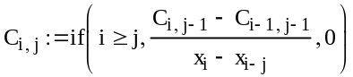
Рис. 1.2.3 Формирование матрицы конечных разностей
Записываем формулу Ньютона в символьном виде:
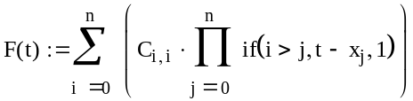
Рис. 1.2.4 Формула Ньютона в символьном виде
Проверяем правильность написанной формулы и находим значение функции в искомой точке х=156:
Рис. 1.2.5 Проверка правильности формулы Ньютона,
нахождение значения функции в искомой точке.

1.2.2 С помощью программирования.
Составляем функцию, реализующую интерполирование функций многочленом Ньютона и находим ее значение в заданной точке.
Алгоритм решения задачи с помощью программирования:
- задание исходных данных x и y;
- нахождение величины n-показателя степени многочлена;
- составляем таблицу разделенных разностей
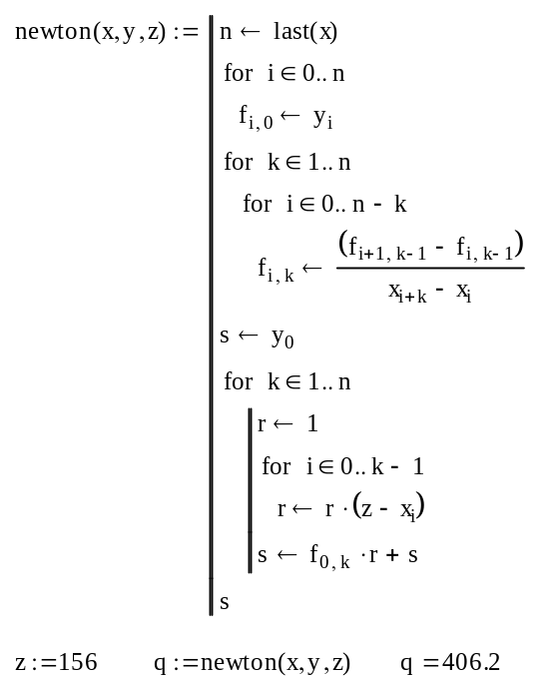
Рис. 1.2.6 Фрагмент программы, реализующий таблицу разделенных разностей
- во внутреннем цикле запишем реализацию многочлена Ньютона
Рис. . 1.2.7 Фрагмент программы, реализующий формулу Ньютона
- вывод значения многочлена Ньютона
После завершения программы следует присвоить некоторой переменной z нужное значение, а затем вывести значение многочлена Лагранжа, используя только что составленную функцию
Рис. 1.2.8 Функция, возвращающая значение многочлена 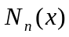
здесь аргументы функции: z – координата точки; x – вектор, содержащий координаты узловых точек; y – вектор, содержащий значения интерполируемой функции в узловых точках.
3. Построим графики следующих полученных функций:
- график функции, заданной таблично;
- график полученного многочлена Ньютона;
- функции, полученной с помощью программирования при .
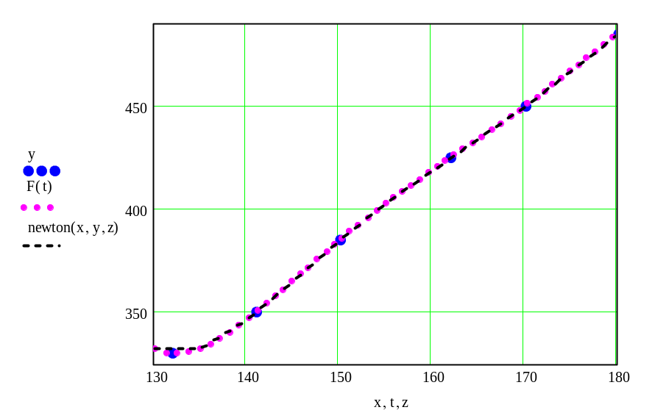
Рис. 1.2.9 Визуализация исходных данных и интерполяционных полиномов
Из рисунка 1.2.9 видно, что, во-первых, графики построенного многочлена Ньютона, полученного различными способами, проходят через узлы интерполяции, во-вторых, взяв любое значение аргумента из интервала [132;180], можно найти соответствующее значение функции.

1.3 Реализация обратного интерполирования
Пример 3. Используя значения функции, заданные в табл. 1, найти разными способами значение такое что 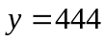.
Решение. Решение данной задачи можно представить в 2 формах:
- замена аргумента и значения функции в полиномах Лагранжа и Ньютона;
- переименование векторов и .

1.3.1 Замена аргумента и значения функции в полиномах Лагранжа и Ньютона

1.3.1.1 С использованием формулы Лагранжа
Вводим матрицы исходных данных (см. рис. 1.1.1)
Находим величину n-показатель степени многочлена, заменяя х на y:
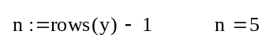
Рис. 1.3.1 Нахождение показателя степени матрицы
Задаем переменные (см. рис. 1.1.3):
Записываем формулу Лагранжа в символьном виде, заменяя аргумент х на значение функции у, и наоборот.

Рис. 1.3.2 Формула Лагранжа в символьном виде
Проверяем правильность написанной формулы в точке y=330 и находим значение функции в искомой точке y=156:
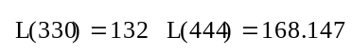
Рис. 1.3.3 Проверка правильности формулы Лагранжа,
нахождение аргумента функции в искомой точке.

1.3.1.2 С помощью функции, реализующей интерполирование функции многочленом Лагранжа через программирование.
Программа, реализующая обратное интерполирование с использованием формулы Лагранжа, пишется аналогично прямому интерполированию с помощью формулы Лагранжа
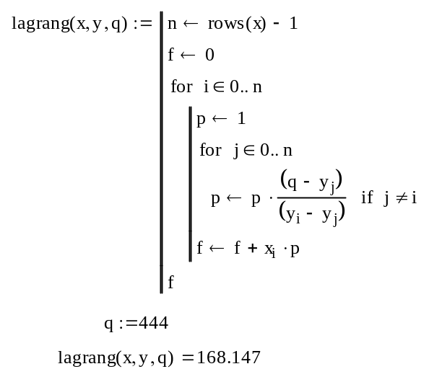
Рис. 1.3.4. Функция, возвращающая значение многочлена
здесь аргументы функции: q – координата точки; x – вектор, содержащий координаты узловых точек; y– вектор, содержащий значения интерполируемой функции в узловых точках.

1.3.1.3 С помощью формулы Ньютона
Вводим матрицы исходных данных (рис. 1.1.1).
Далее необходимо сформировать матрицу разделенных разностей С.
Находим величину n-показатель степени многочлена, заменяя х на у (см. рис. 1.3.1).
Задаем переменные (см. рис. 1.2.1).
В нулевой столбец записываем массив х:
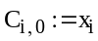
Рис. 1.3.5 Нулевой столбец в матрицы разделенных разностей
Последовательно формируем все остальные столбцы матрицы, заменяя аргумент х на значение функции у:
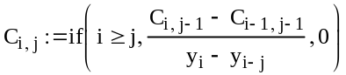
Рис. 1.3.6 Формирование матрицы конечных разностей
Записываем формулу Ньютона в символьном виде:
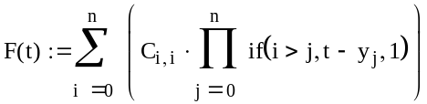
Рис. 1.3.7 Формула Ньютона в символьном виде
Проверяем правильность написанной формулы и находим значение функции в искомой точке х=444:
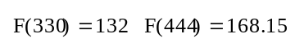
Рис. 1.3.8 Проверка правильности формулы Ньютона,
нахождение аргумента функции в искомой точке.

1.3.1.4 С помощью функции, реализующей интерполирование функции многочленом Ньютона через программирование.
Программа, реализующая обратное интерполирование с использованием формулы Ньютона, пишется аналогично прямому интерполированию с помощью формулы Ньютона:
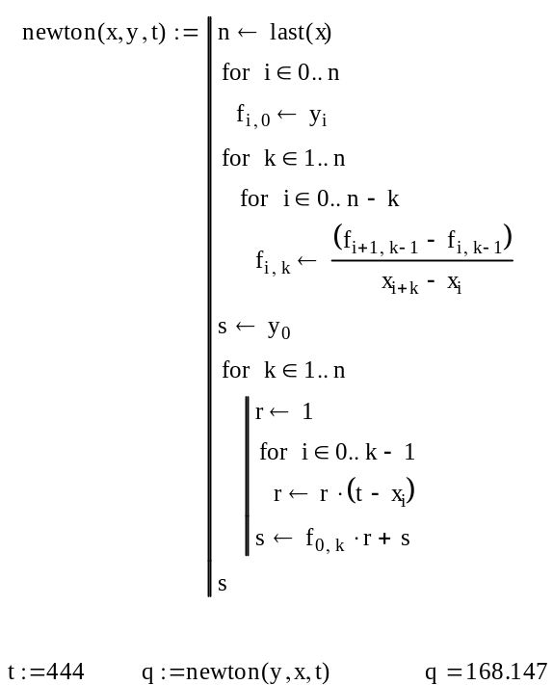
Рис. 1.3.9. Функция, возвращающая значение многочлена
здесь аргументы функции: q – координата точки; x – вектор, содержащий координаты узловых точек; y– вектор, содержащий значения интерполируемой функции в узловых точках.

1.3.2 Переименование векторов х и у

1.3.2.1 С использованием формул Лагранжа или Ньютона
Пусть функция задана таблицей 1. При использовании данного метода необходимо при задании вектора х присвоить ему значения у, и наоборот.
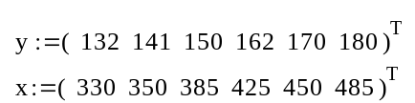
Рис.1.3.10. Исходные данные к задаче
Дальнейшее нахождение аргумента функции при обратном интерполировании полностью совпадает с нахождением значения функции при прямом интерполировании соответствующего интерполяционного многочлена.

1.3.2.2 С помощью функции, реализующей интерполирование функции многочленом Лагранжа или Ньютона через программирование.
Программа, реализующая обратное интерполирование с помощью полинома Ньютона при переименовании векторов, пишется аналогично прямому интерполированию с помощью формулы Ньютона, только необходимо поменять местами х и у в параметрах функции 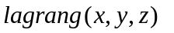 или 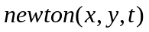.
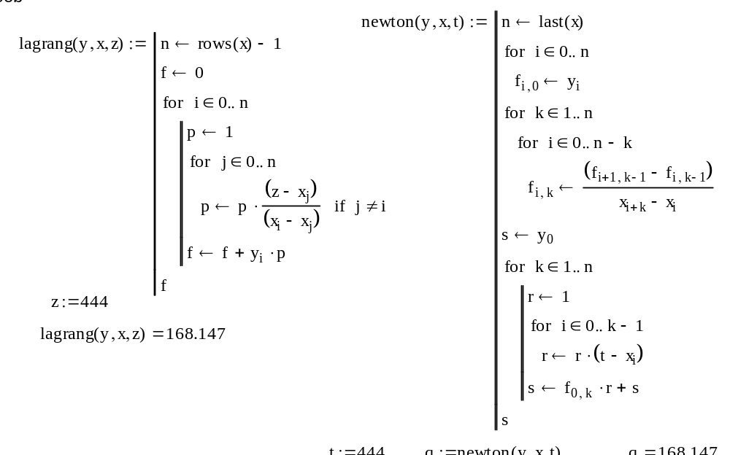
Рис. 1.3.11. Функции, возвращающие значение многочлена и
Рассмотренные способы полиномиальной интерполяции хороши тогда, когда нужно вычислить значение функции, заданной таблично, в некоторой точке. Но получить интерполяционные полиномы Ньютона и Лагранжа в символьном виде невозможно. На помощь приходят такие математические пакеты как Maple и Mathematica. С помощью данных программ можно проверить правильность нахождения значения функции, заданной таблично. Необходимо всего лишь задать функцию специального вида, указать ее значения и необходимые условия, которые применяются в определенной программе. Данный способ интерполирования в Maple и Mathematica будет намного быстрее и легче, чем в MathCAD.

2 Реализация полиномиальной интерполяции в Mathematica
В математическом пакете Mathematica полиномиальную интерполяцию (в нашем случае полиномами Лагранжа и Ньютона) реализует функция InterpolatingPolynomial
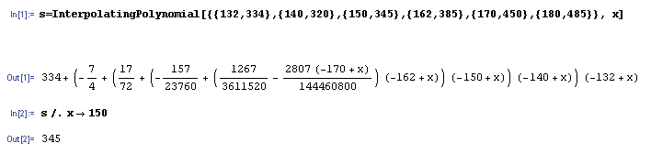
Рис. 2.1 Нахождение интерполяционного многочлена в Mathematica
Построим отдельно графики двух функций: график функции полученного интерполяционного многочлена и график функции, заданной таблично.
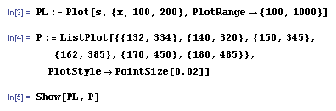
Рис. 2.2 Построение графиков функций в Mathematica
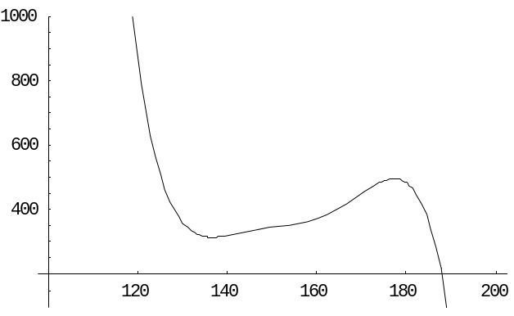
Рис. 2.3 Построение графика функции полученного интерполяционного многочлена
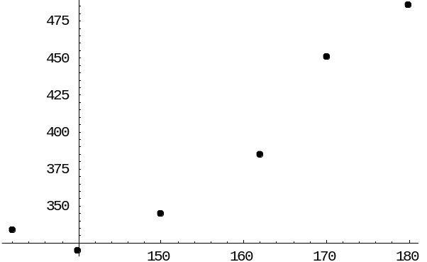
Рис. 2.4 Построение графика функции заданной таблично
Теперь построим в одной системе координат эти два графика и проанализируем их
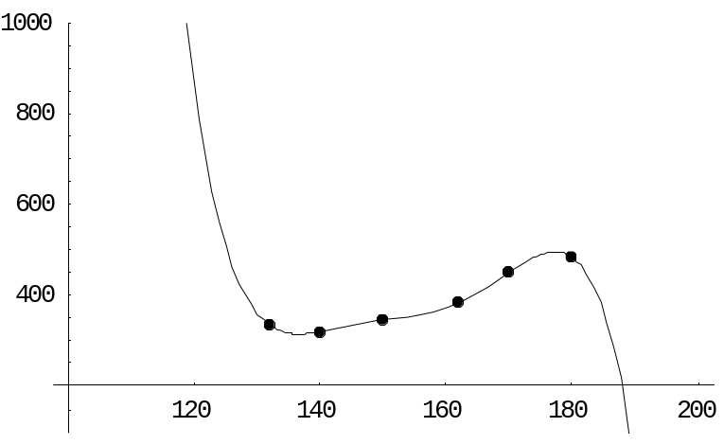
Рис. 2.5 Построение графиков функций в одной системе координат
Из рис.2.5 видим, что график интерполяции функции совпадает с узлами интерполяции.

3 Реализация полиномиальной интерполяции в Maple
В математическом пакете Maple полиномиальную интерполяцию (в нашем случае полиномами Лагранжа и Ньютона) реализует функция PolynomialInterpolation. Перед применением данной функции необходимо подключить пакет CurveFitting
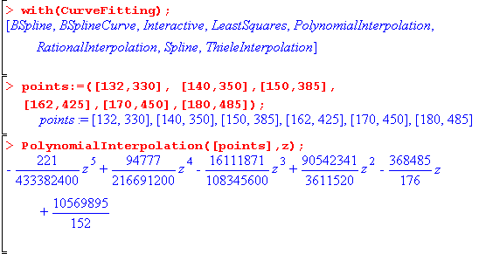
Рис. 3.1 Нахождение интерполяционного многочлена в Maple
Это общий вид интерполяционного многочлена, но можно его представить и в другой форме, используя специальный параметр form и присваивание ему значения либо Lagrange (рис.3.2), либо Newton(рис.3.3).
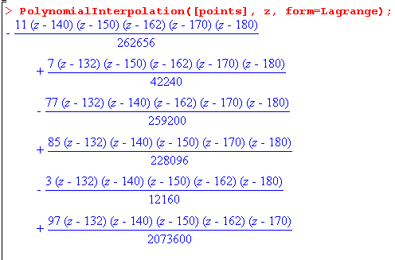
Рис. 3.2 Интерполяционный многочлен Лагранжа
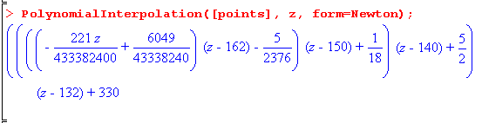
Рис. 3.3 Интерполяционный многочлен Ньютона

Как видно из примеров интерполяционные полиномы Ньютона, Лагранжа в виде полинома мы можем получить только в пакетах Mathematica и Maple, только в численном виде найти значение функции в заданной точке в MathCAD

